Bad Füssinger Kulturfestival 2023:
Ein Feuerwerk der Unterhaltung
zwischen Europas beliebtesten Thermen

Bad Füssing – Eine musikalische Reise nach Italien, bayerischer Brass hinter heiligen Mauern, Weltstars wie „Cutting Crew“, eine große Portion cooler Swing, Austro-Pop der Extraklasse mit einer „Überdosis G’fühl“ und viele Höhepunkte mehr: Vom 15. September bis 14. Oktober präsentiert Bad Füssing Einheimischen und Gästen bereits zum 24. Mal ein „Feuerwerk“ der Stars, Konzerte, Musiktheater, Kabarett und Kleinkunst. Das Kulturfestival in Europas Kurort Nummer 1 hat sich seit seiner Premiere im Jahr 2000 einen Spitzenplatz im Bayerischen Kulturkalender erobert und zählt heute zu den etablierten Kultur-Highlights in Niederbayern.

Eröffnungsgala mit den Berlin Comedian Harmonists
Ein erster Höhepunkt wird bereits die Eröffnungsgala mit den Berlin Comedian Harmonists am 15. September sein. Zwischen den Liedern treten die Sänger aus dem Ensemble hervor, um überraschend persönliche Geschichten zu erzählen. Geschichten und Lieder tragen und stützen sich gegenseitig; tieftraurig, komisch, poetisch, leicht und dadaistisch.

Streunende Kater und jede Menge Swing
Am 16. September will „The Cool Cats Swing Ensemble” das Bad Füssinger Publikum begeistern. Mit ihrem selbstbewussten und eleganten Auftreten, einem Schuss Frivolität, sowie einer ordentlichen Portion Selbstironie im Gepäck werden Lou Goldstein, Julie van Hoeven und Peggy Sugarhill auf ihren Raubzügen durch Deutschlands nächtliche Musikszene von vier streunenden Katern an Kontrabass, Piano, Gitarre und Schlagzeug und einer Swing-Tänzerin begleitet.

Emotion pur: Eine musikalische Reise nach Italien
Der Zauber Italiens liegt am 18. September über dem Großen Kursaal: mit der musikalischen Komödie „Eros & Ramazotti“. Die beiden Künstler Tommaso Cacciapuoti und Dietmar Loeffler erzählen die Geschichte mit den großen Hits Italiens – von Adriano Celentano bis Paolo Conte und von Lucio Dalla bis Louis Prima. Das beliebte Festkonzert des Bad Füssinger Kurorchesters ist für den 24. September geplant. Am 25. September kommt dann Comedian Chris Boettcher in die Kurgemeinde. Das Zirkusmusical „Conni“ steht dann zwei Tage später, am 27. September, auf dem Spielplan des diesjährigen Kulturfestivals.

Nach vielfältigen Tätigkeiten startete er Mitte der 1980er Jahre eine Laufbahn als Kabarettist: Günter Grünwald, der am 28. September mit seinem aktuellen Programm „Definitiv vielleicht“ in Bad Füssing zu Gast ist.

Bavarian Brass hinter heiligen Mauern
Ein großartiges Musikerlebnis mit vier Trompeten, Schlagwerk und Orgel erwartet die Festivalgäste am 2. Oktober: beim Kirchenkonzert des Ensembles „Bavarian Brass“ in der katholischen Heilig-Geist-Kirche in Bad Füssing. Das Ensemble präsentiert in einer überragenden Klangfülle barocke Werke in eigenen Arrangements bis hin zu modernen Komponisten.

In 80 Bildern einmal um die Erde
Eine „Erdumrundung“ der besonderen Art verspricht die Künstlerin Irina Titova mit ihrer Show „In 80 Bildern um die Welt“. Sie steht am 4. Oktober beim Kulturfestival auf der Bühne. Die „Königin der Sandkunst“ lädt zu einer einzigartigen Erdumrundung frei nach Jules Vernes ein, immer humorvoll und mit einem Augenzwinkern.

Hitparadenstürmer im Kurhaus
Zu den absoluten Highlights des diesjährigen Programms gehört der Abend mit der Band „Cutting Crew“ am 5. Oktober. Ihr Hit „(I Just) Died in Your Arms“ machte die Gruppe weltberühmt. Es führte monatelang weltweit die Hitparaden an und brachte der Band sogar eine Grammy-Nominierung ein.

Sky du Mont trifft Kammermusik der Extraklasse
Zeitgenössische Musik trifft am 7. Oktober in Bad Füssing auf zeitgenössische Literatur. Der Schauspieler und Autor Sky du Mont liest auf unnachahmliche Weise amüsante Texte, virtuos umspielt von klassischer Kammermusik, angereichert mit Pop-, Rock- und Minimal-Elementen, interpretiert von den „Mirror Strings“ — weltweit einzigartig mit zwei Gitarren und zwei Celli besetzt. „Musik für die Seele“ verspricht ein Kirchenkonzert am 9. Oktober. Am gleichen Tag ist sind auch die Streicher des „De Facto Quartets“ in Europas beliebtestem Kurort zu Gast.

Eine „Überdosis G’fühl“ mit „I am from Austria – The Show“
Ein Konzerterlebnis der Extraklasse verspricht die Austro-Pop-Coverband „I am from Austria“ mit den Hits der bekanntesten Interpreten aus dem Alpenland – von Peter Cornelius bis Rainhard Fendrich und von STS bis Falco – am 12. Oktober. Eine „Überdosis G’fühl“ inklusive. Bayerisch klingt das Programm aus: mit dem einem Auftritt des „Addnfahrers“ am 13. Oktober. Der aus Gaißach bei Bad Tölz stammende Thomas Willibald ist gelernter Schmied. Seitdem er in die Figur des Addnfahrers geschlüpft ist und dem Publikum dessen Sicht auf die Welt erklärt, ist er in kurzer Zeit ein Star im Internet und ein gefeierter Bühnenheld geworden.

„Blackout Theater“ als futuristischer Schlusspunkt
Ein futuristischer Schlusspunkt steht am Ende des diesjährigen Festivals. Bei „Black out“ erlebt das Publikum in einer Weltpremiere am 14. Oktober intensive Choreographien in Symbiose mit modernsten audiovisuellen Effekten. Tänzer und Videokünstler der „Flowmotion“ Dance Company performen zu atemberaubenden 3D-Projektionen. So entstehen magische Illusionen, bildgewaltige Dramen, aber auch liebliche Spielereien kombiniert mit Artistik und klassischen Theaterelementen.

Leinwandklassiker neu erleben
Beliebte Klassiker der Filmgeschichte kommen auch in diesem Jahr als Teil des Kulturfestivals auf die Leinwand: Freuen können sich Kino-Fans auf „Frühstück bei Tiffany“ (19.9.), „My fair Lady“ (27.9.) sowie auf „Ein Herz und eine Krone“ (11.10.).

Mehr Infos: www.badfuessing.com/kulturfestival. Karten für alle Veranstaltungen sind erhältlich beim VeranstaltungsServiceCenter Bad Füssing, Telefon 08531/975-522, Mail ticket@badfuessing.de.

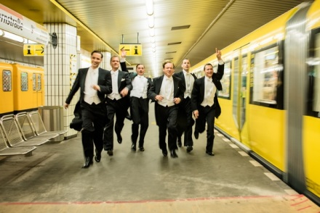

Eröffnungsgala mit den Berlin Comedian Harmonists am 15. September.

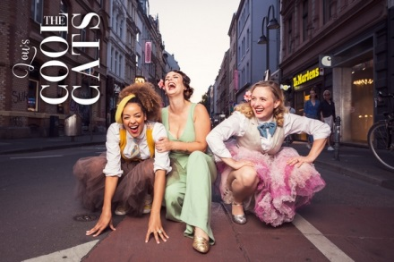

Am 16. September will „The Cool Cats Swing Ensemble” das Bad Füssinger Publikum begeistern.

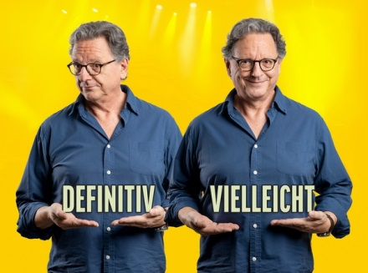

Günter Grünwald ist am 28. September mit seinem aktuellen Programm „Definitiv vielleicht“ in Bad Füssing zu Gast.

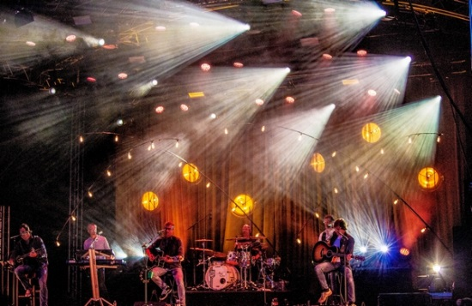
Hinweis für die Redaktion:
Diese Fotos sowie weitere Pressetexte und attraktive Pressebilder aus und über
Bad Füssing zum kostenfreien Download und zur honorarfreien Nutzung in Druckqualität im Internet unter: http://badfuessing.newswork.de

Eine „Überdosis G’fühl“ mit „I am from Austria – The Show“ am 12. Oktober.
Fotos: Kur- & GästeService Bad Füssing

